3月26日今日动态
出勤：本班今日出勤人数27人。今日4人未来园。
1.区域活动
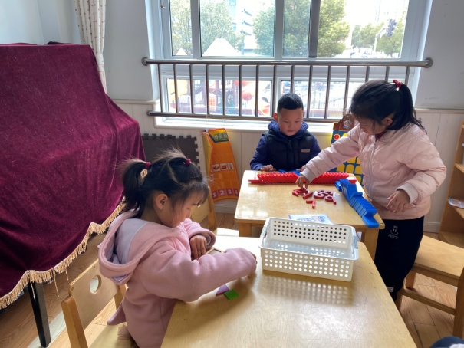  可心、嘉辰将多米诺骨牌分颜色进行排列，再根据数字拿取牌数；露露用七巧板拼搭小动物。 | 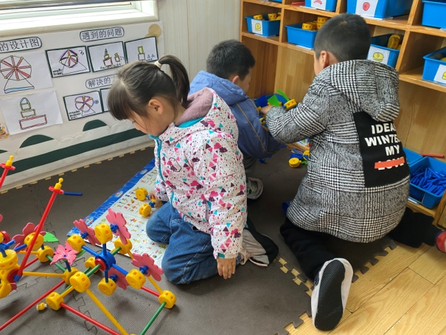  小小再搭建风车，在每个万能点上插上双接头，再套上花朵海绵片；安安和嘟嘟在用万能点、蓝管搭建底座。
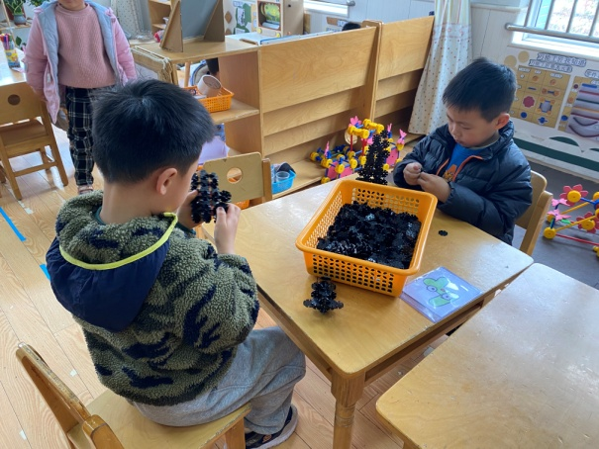  多多、阳阳用雪花片建构方柱，然后拼接底板，将方柱安装上，再拼搭扇叶组装成风车。 | 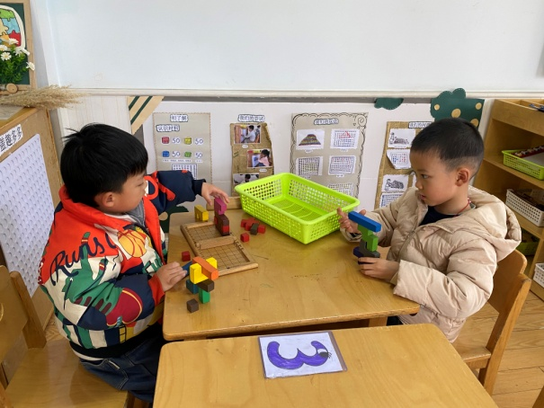  棒棒、大豆豆发挥想象力用俄罗斯方块搭建医院、汽车等。
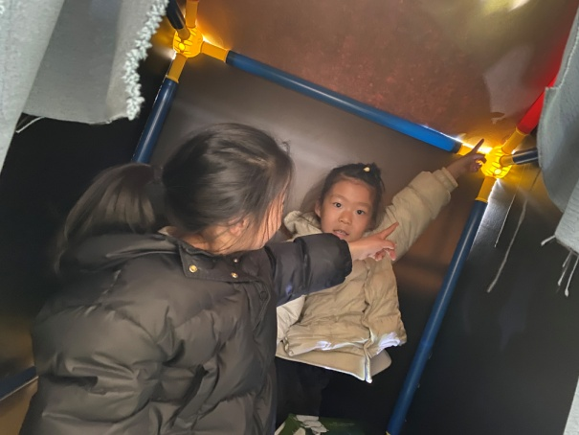  66和叮当将大电筒打开暑期放在地上，打开光影书放在上面，发现光影魔术屋里好多星星啊。 | 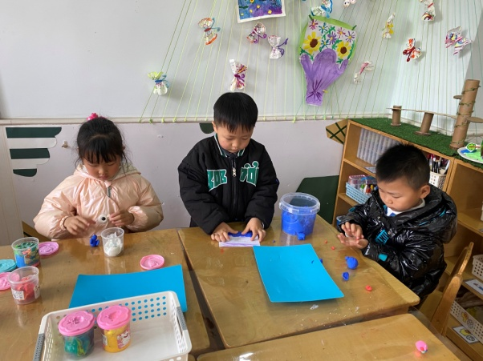  朋朋、点点、一一用蓝色太空泥表现海洋和鲸鱼，并将鲸鱼放在海洋背景上。
2.值日生工作：
今日值日生：
发小毛巾和餐盘的是李伊一，发筷子的是秦苏安，小朋友们的值日生工作做得很认真喔！
3.集体活动
音乐：杨柳青
这是一节欣赏类的音乐活动。《杨柳青》是江苏扬州民歌之一，歌曲的曲调为五声宫调式，全曲欢快活泼、热情风趣，乐曲中有3个节奏型，分别为：（1）~（6）小节为X-|，（7）~（10）小节为X X|X X|，（11）~（16）小节为X X|X X X|体现一种诙谐的情趣，以及江苏民歌特有的风格韵味。本节教学活动主要让幼儿欣赏音乐，感受乐曲的情绪、节奏。李梓朋、秦苏安、夏天一、陈竞泽、朱琪玥、王凝音、左轶萱、赵希羽、赵毓宁、邵崔钰、郭颜睿、贺健宸、张漪乐能感受民间乐曲“杨柳青”欢快、热闹的旋律李子木、张嘉辰、徐佳禾、郭煜霖、王紫妍、杨梦露、陈艺萱、杨佳伊、李伊一、罗景宸、肖尧、张一嘉、宋恬恬、高羽安能分辨不同的节奏，尝试着用动作表现音乐。
4.生活观察：
观察时间：2024.3.26
观察对象：中三班今日来园幼儿
观察者：耿佳、刘恬君、丁丹娜
观察目的：具有良好的生活习惯与生活能力（指向能力）
观察内容：
①坚持午睡
②主动饮用白开水
③游戏后整理好玩具
④按时进餐（点心、午餐）
观察背景：
纵观幼儿在园一日生活中的各种小事 ，已经进行了一段时间的“具有良好的生活习惯与生活能力”观察记录。旨在让幼儿保持有规律的生活，养成良好的作息、饮食、卫生习惯。如：早睡早起、每天午睡、按时进餐、吃好午餐等。
（备注：家园共同合作，才是最高效的方式呀！）
儿童 | 坚持午睡 | 水杯喝完 | 整理好玩具 | 用好点心、吃完午餐
张一嘉 | ★ | ★ | ★ | ★
贺健宸 | ★ | ★ | ★ | ★
秦苏安 | ★ | ★ | ★ | ★
高羽安 | ★ | ★ | ★ | ★
徐佳禾 | ★ | ★ | ★ | ★
肖尧 | ★ | ★ | ★ | ★
杨梦露 | ★ | ★ | ★ | ★
王凝音 | ★ | ★ | ★ | ★
李子木 | ★ | ★ | ★ | ★
焦云舒 | 请假
李兴琪 | 请假
陈艺萱 | ★ | ★ | ★ | 未吃完
杨佳伊 | ★ | ★ | ★ | ★
朱琪玥 | ★ | ★ | ★ | ★
赵希羽 | ★ | ★ | ★ | ★
陈竞泽 | ★ | ★ | ★ | ★
徐亿涵 | 请假
罗景宸 | ★ | ★ | ★ | ★
左轶萱 | ★ | ★ | ★ | 未吃完
张漪乐 | ★ | ★ | ★ | ★
王紫妍 | ★ | ★ | ★ | ★
夏天一 | ★ | ★ | ★ | ★
邵崔钰 | ★ | ★ | ★ | ★
郭煜霖 | ★ | ★ | ★ | ★
郭颜睿 | ★ | ★ | ★ | ★
李梓朋 | ★ | ★ | ★ | ★
李伊一 | ★ | ★ | ★ | ★
赵毓宁 | ★ | ★ | ★ | ★
张嘉辰 | ★ | ★ | ★ | ★
宋恬恬 | ★ | ★ | ★ | ★
秦修诚 | 请假
5.温馨提示
近来多种病毒、细菌流行，请大家关注幼儿体征，如有异常及时就医并告知老师。同时提醒幼儿勤洗手、勤洗澡、多喝水，注意个人卫生，家里勤通风，少去人员密集的地方。

